Игра «Наши верные помощники»
(разрезные картинки)

Цель. Формировать у детей представления о целостном образе предмета, учить соотносить образ представления с целостным образом реального предмета, складывать картинку, разрезанную на 4 части. Познакомить детей с ролью внутренних органов в жизни человека, содействовать развитию внимания, умению отгадывать загадки .
Оборудование. Разрезные картинки из 4-х частей. Предметы и игрушки, соответствующие изображениям на картинках.
Словарь. Внутренние органы человека, легкое, желудок, сердце, почки, печень, мозг.

Ход игры.
Перед детьми на столе лежат разрезные картинки с изображением внутренних органов человека (легкое, желудок, сердце т. п.) . Детям-участникам игры предлагается сложить картинку из частей так, чтобы получился целый предмет. Выигрывает ребенок, первым собравший разрезную картинку.
По окончании выполнения задания детям предлагается рассказать, для чего нужен этот орган, о его необходимости.
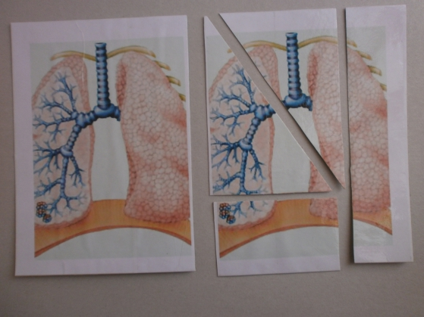

Очень важен орган этот.
У него особый метод-
Помогает нам дышать,
Делать вдох и выдыхать (легкие)

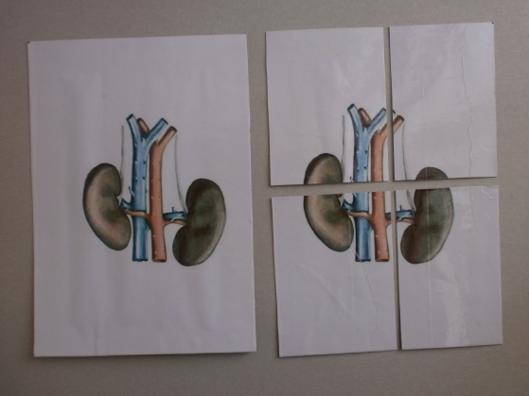
Они, как стража, на посту.
злодеев видят за версту,
Задержат их, с водой отправят,
Очистят кровь, и жить заставят (почки)
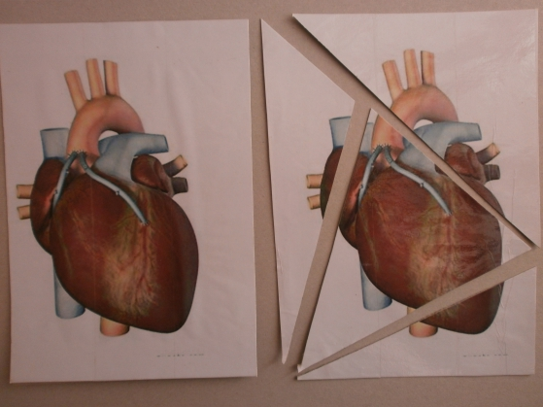

День и ночь стучит оно,
словно бы заведено.
Будет плохо, если вдруг
Прекратится этот стук (сердце)

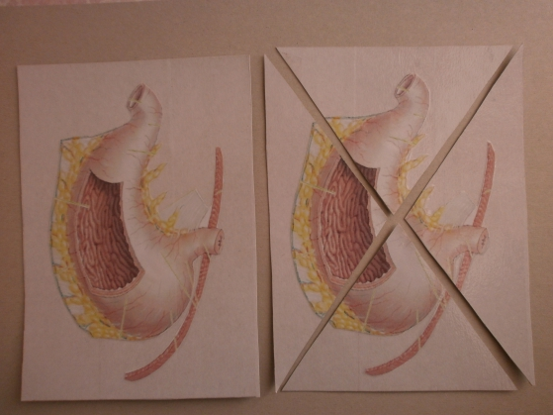
Переварит вмиг котлету,
И конфеты, и рулеты.
Сок особый у него,
только мы не пьем его (желудок)

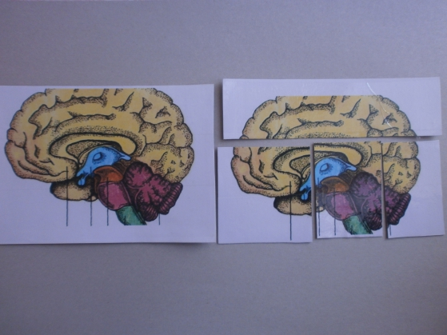
Он серый, толстый, извилистый,
Управляет всем организмом (мозг)

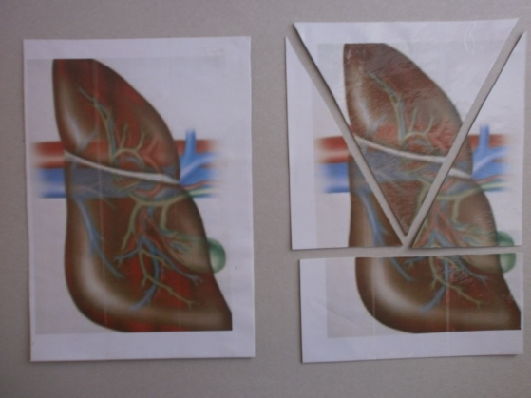
Она нам верная подруга,
Следит, чтоб не было недуга.
Усвоить пищу помогает,
Гостей всех вредных выгоняет (печень)

Литература
Т. И. Бабаева, О. В. Акулова, Т. А. Березина, З. А. Михайлова и др. «Детство» примерная основная общеобразовательная программа дошкольного образования. Санкт-Петербург, ДЕТСТВО-ПРЕСС, 2011г
Фотографии и тексты загадок авторские.

